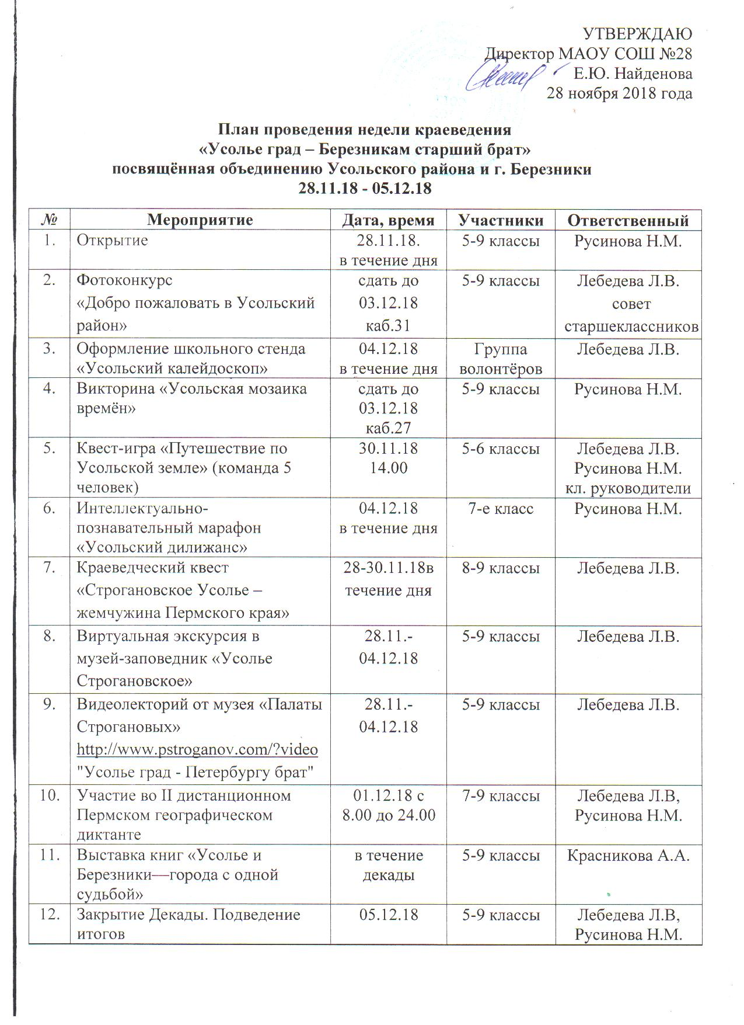

Итоги недели краеведения 2018 г
«Усолье град – Березникам старший брат»



Неделя краеведения проводится в МАОУ СОШ № 28 традиционно в декабре.
В этом году предметная неделя посвящена объединению г. Усолья, Усольского района и г. Березники; проходила в период с 28 ноября по 5 декабря 2018 года.

Цель проведения предметной недели:
Создание условий для духовно-нравственного воспитания гражданина России, патриота малой родины через активное познание истории родного Пермского края (на примере г. Усолья и Усольского района)
Задачи проведения предметной недели:
Образовательные:
- формировать представление об историческом прошлом и настоящем Усолья и Усольского района
- вовлечь детей в активную исследовательскую и практическую деятельность по изучению природы, истории и культуры своего края, её преобразованию и охране.
- развитие познавательного интереса к отечественной культуре в целом через знакомство обучающихся с культурой, традициями, историческим прошлым г. Усолья и Усольского района
Развивающие:
- развивать творческие способности и коммуникативные умения обучающихся, в процессе освоения местного краеведческого материала;
- развитие личностных свойств: самостоятельности, ответственности, активности и формирование потребности в саморазвитии;
- расширять исторический и географический кругозор учащихся
Воспитательные:
- формировать гражданскую позицию, чувства патриотизма и национальной гордости за свою Родину
- воспитание любви к малой родине, гуманное отношение к людям разных вероисповеданий и конфессий
- воспитывать личность гражданина России, духовно связанного с малой родиной, знающего и уважающего ее природу, историю, культуру, национальные традиции.

Ожидаемые результаты:
- устойчивый интерес к истории малой Родины;
- приобретение знаний по истории и культуре Усолья и Усольского края;
- умение устанавливать связи между прошлым и современностью;
- способность заниматься исследовательской деятельностью индивидуально и в творческих группах.

Формы организации учебной и внеурочной деятельности в процессе проведения недели краеведения были разнообразны:
викторина
конкурсы
квест-игра «Путешествие»
интеллектуально - познавательный марафон
краеведческий квест
виртуальная экскурсия в музей-заповедник «Усолье Строгановское»
виртуальный тур «По Строгановскому острожку — Орлу-городку» Проект Березниковского историко-художественного музея им. И.Ф. Коновалова
видеолекторий от музея «Палаты Строгановых»
краевой дистанционный географический диктант

Принципы организации предметной недели:

- Принцип развития: личности обучающегося и учителя через взаимодействие; индивидуальных интеллектуальных, творческих, социальных способностей детей в образовательной организации.
- Принцип массовости: работа организуется таким образом, что в творческую деятельность вовлекается как можно больше обучающихся.
- Принцип доступности: подбираются задания для разных параллелей классов согласно возрастным особенностям.
- Принцип метапредметного подхода: формирует у школьника интегративное мышление и общую картину мира.
- Принцип соревновательности: ученикам предоставляется возможность сравнивать свои достижения с результатами обучающихся разных классов.
- Принцип открытости: участвовать в мероприятиях Недели, в активной группе по подготовке и проектированию могут все желающие, согласно своему выбору. Итоги конкурсов размещаются на школьном информационном стенде и в соцгруппе ВК «Школа 28»
- Принцип сотрудничества: предметная неделя объединяет обучающихся и педагогов в единый коллектив. Сотрудничество в группах «Обучающийся – Учитель», «Старшие (8-9 классы) – Младшие (5-6 классы)», «Обучающийся – Родитель» .
- Принцип неповторимости, особости: каждая предметная неделя не повторяет предыдущую, тема для исследования выбирается каждый год новая, в зависимости от социальных потребностей.

Формы поощрения участников недели краеведения:

- Награждение индивидуальных победителей конкурса творческих работ грамотами и сертификатами образовательного учреждения
- Награждение классов – победителей конкурсов: грамотами образовательного учреждения
- Награждение команд – участников различных конкурсов в рамках недели краеведения: сертификатами образовательного учреждения.

Традиционно прошла викторина в 5-9 классах. В этом году она была посвящена истории Усолья
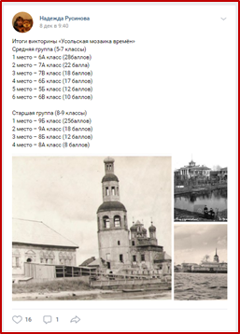 | 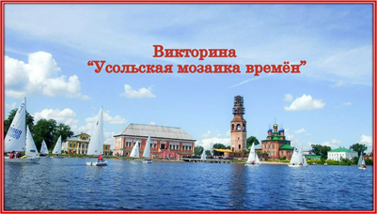 | 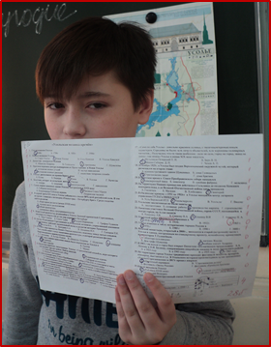

Квест-игра «Путешествие по Усольской земле»
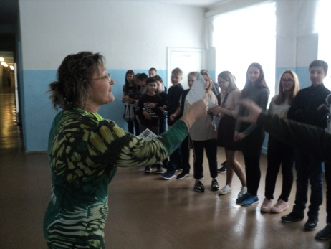 | 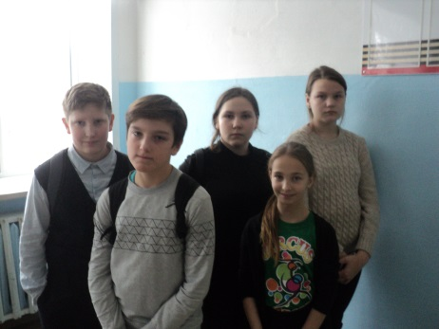 | 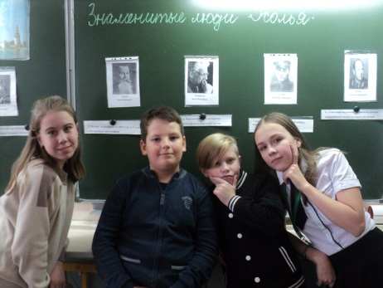
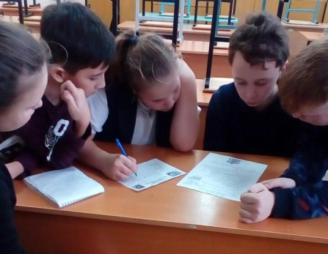 | 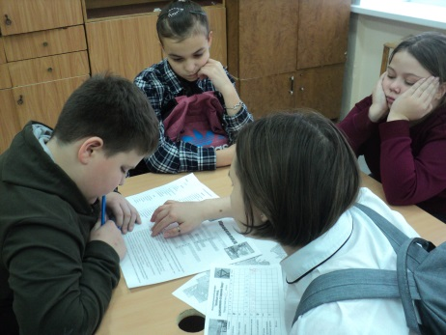 | 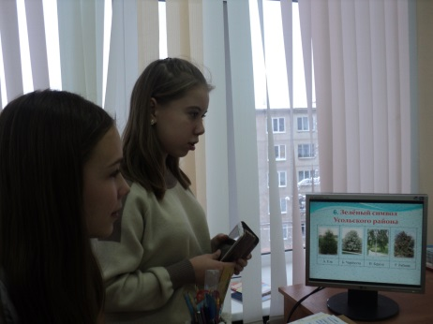
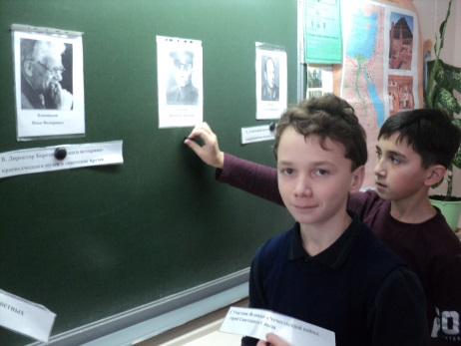 | 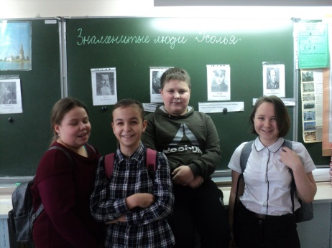 | 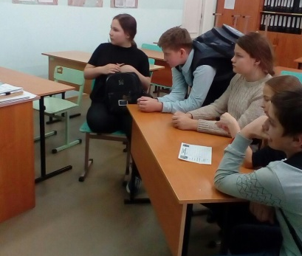

Интеллектуально - познавательный марафон «Усольский дилижанс»
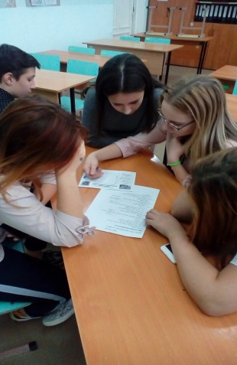 | 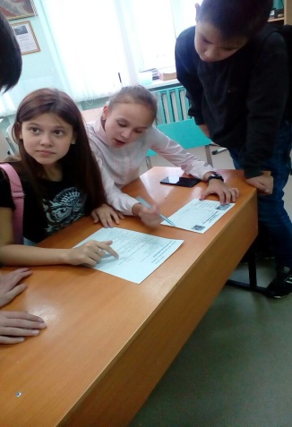 | 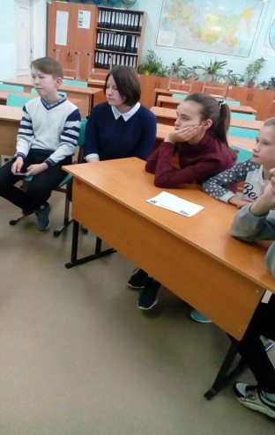

Краеведческий квест «Строгановское Усолье – жемчужина Пермского края»
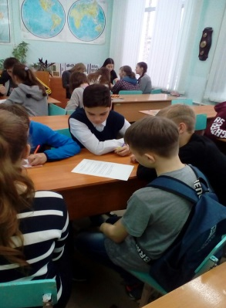 | 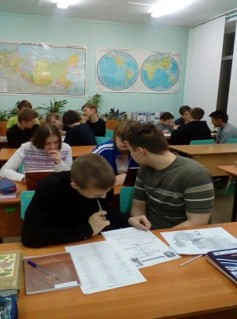 | 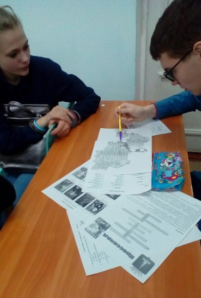 | 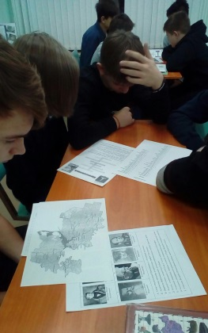

Виртуальные экскурсии от музеев:
- Усольский историко-архитектурный музей «Палаты Строгановых»
- Музей "Усадьба князей Голицыных"
- Березниковский историко-художественный музей им. И.Ф. Коновалова
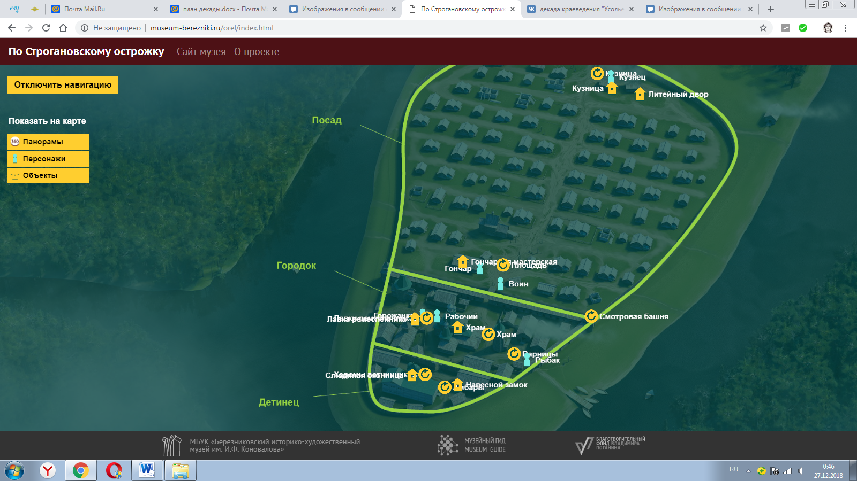
Проект Березниковского историко-художественного музея им. И.Ф. Коновалова
«По Строгановскому острожку»


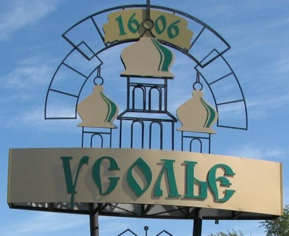
Итоги недели краеведения 2018г.
«Усолье-град,
Березникам — старший брат»

класс | Интеллектуальный тур |  |  | Викторина |  | Общий зачёт
класс | Баллы | Место |  | Баллы | Место
5А | Карантин |  | Карантин | Карантин | Карантин | Карантин | Карантин
5Б | 29 | 7 |  | 12 | 5 | 41 | 7
6А | 40 | 1 |  | 28 | 1 | 68 | 1
6Б | 35 | 5 |  | 17 | 4 | 52 | 5
6В | 39 | 2 |  | 10 | 6 | 49 | 6
7А | 33 | 6 |  | 22 | 2 | 55 | 3
7Б | 37 | 4 |  | 17 | 4 | 54 | 4
7В | 38 | 3 |  | 18 | 3 | 56 | 2
Старшая группа
8А | 42 | 2 |  | 8 |  | 50 | 3
8Б | 44 | 1 |  | 12 |  | 56 | 1
9А | 29 | 3 |  | 18 |  | 47 | 4
9Б | 28 | 4 |  | 25 | 1 | 53 | 2

Итоги викторины «Усольская мозаика времён»

Средняя группа (5-7 классы)
1 место – 6А класс (28баллов)
2 место – 7А класс (22 балла)
3 место – 7В класс (18 баллов)
4 место – 7Б класс (17 баллов)
4 место – 6Б класс (17 баллов)
5 место – 5Б класс (12 баллов)
6 место – 6В класс (10 баллов)

Старшая группа (8-9 классы)
1 место – 9Б класс (25баллов)
2 место – 9А класс (18 баллов)
3 место – 8Б класс (12 баллов)
4 место – 8А класс (8 баллов)

Итоги интеллектуальной игры
«Усолье-град, Березникам — старший брат»

Средняя группа (5-7 классы)
1 место – 6А класс (40 баллов)
2 место – 6В класс (39 баллов)
3 место – 7В класс (38 баллов)
4 место – 7Б класс (37 баллов)
5 место – 6Б класс (35 баллов)
6 место – 7А класс (33 балла)
7 место – 5Б класс (29 баллов)

Старшая группа (8-9 классы)
1 место – 8Б класс (44 балла)
2 место – 8А класс (42 балла)
3 место – 9А класс (29 баллов)
4 место – 9Б класс (28 баллов)

